Příloha C zadávací dokumentace

Studie doplnění audiovizuální techniky v projektu FIFA

Verze: 3. 4. 2013

1. Úvod
Tento dokument se zabývá popisem vybavení audiovizuální technikou (dále jen AVT) v posluchárnách Filozofické fakulty MU s označením C15, C34, C43, D21, D31, D51, G22, G24, K31 a L32. Smyslem dokumentu je popsat stávající stav vybavení AVT ve výše uvedených místnostech a principy jejího doplnění a obnovení, tak aby výsledné vybavení AVT odpovídalo současným technickým požadavkům na podporu výuky.
V rámci doplnění AVT ve výše uvedených posluchárnách očekáváme zejména následující dodávky (ve schématech jsou nově dodávané komponenty zvýrazněny oranžovou barvou):
- nové řešení distribuce audio a video signálů (ve schématech níže uváděno jako souhrnná komponenta „Přepínací matice“), nový koncový zesilovač,
- nový řídicí systém pro řízení celého souboru AVT v posluchárně, doplnění a případné opravy kabelových tras a kabeláže.
Následující schéma ilustruje koncepci cílového stavu distribuce audio a video signálů v případě poslucháren C15, C34, C43, D31, D51, G24, K31 a L32. Výjimkami z obecného schématu jsou posluchárny D21 a G22. V posluchárně D21 je navíc nutno uvažovat další audio/video vstupy a výstupy pro potřeby připojení videokonferenčního kodeku do systému. V posluchárně G22 je v provozu větší soubor AVT, který bude popsán níže.
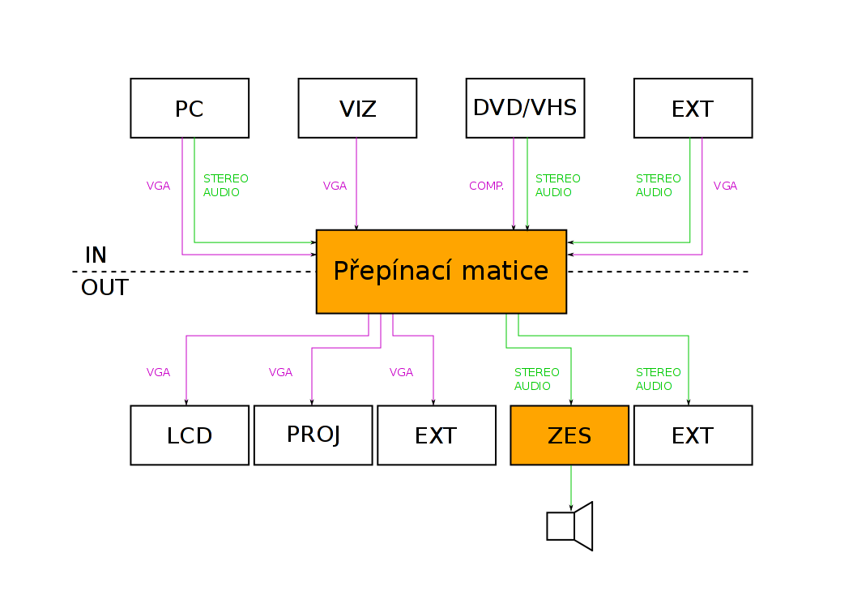

2. Přepínací matice
V obecném případě (tj. v posluchárnách C15, C34, C43, D31, D51, G24, K31 a L32) je nutné řešit v rámci přepínací matice (viz schéma) distribuci následujících audio a video signálů:
- standardně 4 vstupy VGA (PC, VIZ, DVD/VHS, EXT),
- standardně 3 vstupy audio (PC, DVD/VHS, EXT),
- standardně 3 výstupy VGA (LCD, PROJ, EXT),
- standardně 2 výstupy audio (ZES, EXT).
Vstupem PC se rozumí VGA nebo DVI-I vstup z PC. Vstupem VIZ se rozumí VGA vstup z vizualizéru. Vstupem DVD/VHS se rozumí vstup pro kompozitní signál z DVD nebo videopřehrávače. Vstupem EXT se rozumí VGA nebo DVI-I z externího zařízení (například notebooku).
Výstupy LCD, PROJ a EXT se rozumí VGA nebo DVI-I výstupy na příhledové LCD a projektor a externí VGA výstup pro potřeby např. záznamu promítaného signálu. U přepínací matice očekáváme schopnost zpracování signálů alespoň do rozlišení 1600×1200 obrazových bodů, u vstupů z DVD/VHS očekáváme možnost zpracování videosignálu odpovídajícího normě PAL. Kompozitní videosignál z DVD/VHS bude převeden pomocí scaleru na signál VGA. U scaleru očekáváme statické nastavení zpracování videosignálu. Není tedy nutné, aby byl scaler ovladatelný z řídicího systému.
Audio vstupy PC, DVD/VHS, EXT se rozumí audio vstupy z PC, DVD resp. videopřehrávače a vstup z případného externího zařízení (např. notebooku). Audio výstupy ZES a EXT se rozumí výstup pro zesilovač a externí audio výstup např. pro potřeby záznamu. Ve všech případech uvažujeme stereofonní nebalancované audio s linkovou úrovní signálu.
U přepínací matice dále očekáváme následující vlastnosti:
- vzdálené řízení po RS-232,
- řízení přepínací matice výhradně z řídicího systému – běžný uživatel (vyučující) nemá přístup k ovládacím prvkům matice (zajištěno např. mechanickou zábranou, SW zámkem, výběrem matice bez ovládacích prvků na čelním panelu).
Přepínací matice je v této studii popsána jako funkční celek. Skutečná realizace může sestávat z více zařízení (audio/video přepínací matice, scalery, distribuční zesilovače apod.). V každém případě se předpokládá ovládání přepínání audio a video signálů mezi vstupy a výstupy pouze z řídicího systému.

3. Řídicí systém
V rámci dovybavení AVT ve výše uvedených posluchárnách očekáváme, že soubor AVT v posluchárně bude řízen řídicím systémem. Řídicí systém bude mít alespoň následující funkce a vlastnosti:
- řízení distribuce audio a video signálů v rámci posluchárny,
- ovládání AVT (slaboproudých zařízení) pomocí RS-232, příp. IR a LAN API (vzhledem ke stávajícímu vybavení poslucháren AVT může být nutná kombinace všech tří metod) – primárním ovládacím rozhraním je RS-232, jiné rozhraní je možno použít pouze v případě, že ovládané zařízení rozhraním RS-232 nedisponuje; počty ovládaných prvků AVT odpovídají schématům zapojení v jednotlivých posluchárnách,
- alespoň 1× relé pro ovládání elektricky stahovatelného projekčního plátna včetně příslušné jednotky pro ovládání silnoproudých zařízení,
- rezerva pro ovládání dalších silnoproudých zařízení v posluchárně (zatemnění, osvětlení posluchárny) prostřednictvím RS-232,
- dotykový LCD pro zapuštění do stolu, barevný, úhlopříčka min. 3,5", rozlišení min. 640×480 obrazových bodů,
- napájení po ethernetu PoE (jako záloha lokálního napájení), vzdálený přístup k řídicímu systému (dotykovému panelu) po ethernetu pro potřeby řízení posluchárny na dálku.

4. Koncový zesilovač
Z důvodu minimalizace možných problémů s používáním AVT v posluchárnách (zejména neuvážených manuálních zásahů do nastavení jednotlivých komponent AVT) je součástí řešení také výměna stávajících koncových zesilovačů a AV receiverů za koncové zesilovače s alespoň následujícími funkcemi a vlastnostmi:
- výkon 100–120 W RMS, 8 Ω, 2 kanály,
- pokud řetězec pro zpracování audia v posluchárně neobsahuje řiditelný audiomix nebo přepínací matici, která by umožňovala řídit nastavení hlasitosti jednotlivých audio kanálů, pak požadujeme koncové zesilovače řiditelné pomocí RS-232,
- řízení koncového zesilovače výhradně z řídicího systému – běžný uživatel (vyučující) nemá přístup k ovládacím prvkům zesilovače (zajištěno např. mechanickou zábranou, SW zámkem, výběrem zesilovač bez ovládacích prvků na čelním panelu).

5. Další požadavky
Dále požadujeme, aby doplnění AVT v uvedeném souboru poslucháren splňovalo následující podmínky:
- Systém AVT bude koncipován s ohledem na následující předpokládaný provoz v každé z poslucháren (v hodinách za týden):
- 56 hodin během semestru (tj. 11 – 12 hodin denně),
- 28 hodin během zkouškového období (nárazově),
- 4 hodiny během prázdnin (nárazově).
- Pokud není řečeno jinak, bude v řešených posluchárnách zachována stávající AVT: projektory, vizualizéry, VCR/DVD kombo, reproduktory. V tomto kontextu očekáváme, že nově instalované prvky AVT budou se stávajícími, zachovávanými prvky kompatibilní.
- Distribuce audio a video signálů bude řešena novými kabelovými trasami a novou kabeláží (s výjimkou posluchárny G22), tak aby nedocházelo k degradaci přenášeného signálu například v důsledku souběhů tras se silnoproudými vedeními nebo útlumy na příliš dlouhých trasách. Mezi katedrou a projektorem nelze obecně předpokládat žádnou stavební připravenost pro potřeby vedení kabelové trasy (tedy například existenci žlabů nebo chrániček). V posluchárnách C43, D31, K31 a L32 je možné k vedení kabelové trasy využít stropního podhledu. V ostatních posluchárnách jsou stávající trasy vedeny pouze v lištách na stěnách a stropu.
- Veškerá kabeláž musí být řádně označena, vyvázána a chráněna proti poškození v případě že lze předpokládat, že k němu může dojít vlivem běžného provozu. Například v případě podlahových krabic musí být možné podlahovou krabici bezpečně zavřít i s kabely procházejícími pod víkem krabice.
- Všechna zařízení souboru AVT umístěná v katedře budou namontována v racku, případně umístěna samostatně na rackové polici, pokud zařízení neumožňuje přímou montáž do racku.
- Pro potřeby budoucích rezerv a případnou vzdálenou správu projektorů, bude od katedry ke všem projektorům položen 2× CAT5 UTP kabel.
- V případě potřeby použití nových montážních lišt budou použity oblé lišty.
- Součástí nabídky bude technická zpráva obsahující popis technického řešení v jednotlivých posluchárnách, charakteristiku a popis jednotlivých zařízení a případné požadavky a nároky na jiné technologie. Součástí nabídky budou také schémata zapojení prvků AVT ve všech řešených posluchárnách a výkaz výměr pro každou vybavovanou posluchárnu.

6. Vybavení učeben

Posluchárna C15
Stávající vybavení AVT:
- projektor: NEC M300W
- vizualizér: Lumens PS400
- VCR/DVD: TOSHIBA VHS/DVD SD 38VE
- reprodukce zvuku: Reloop Control One Fidelity

Posluchárna C34
Stávající vybavení AVT:
- projektor: Optoma EH1020
- VCR/DVD: Philips VR 510 Turbo Drive + Sony DVP-N6330
- Blu-ray přehrávač Pioneer BDP-LX55
- reprodukce zvuku: D.A.S. Factor 8
Digitální obrazový signál z blu-ray přehrávače bude veden (kabelem HDMI) mimo přepínací matici přímo do jednoho ze vstupů projektoru – přepínání mezi analogovým a digitálním obrazovým signálem bude probíhat pouze přepínáním vstupů na projektoru; analogový zvukový signál z blu-ray přehrávače bude přepínán pomocí přepínací matice. Z uživatelského hlediska požadujeme přepnutí obrazu a zvuku jedním příkazem z řídicího systému.

Posluchárna C43
Stávající vybavení AVT:
- projektor: NEC M300W
- vizualizér: Lumens PS400
- VCR/DVD: TOSHIBA VHS/DVD SD 38VE
- reprodukce zvuku: Omnitronic C60-A

Posluchárna D21
Stávající vybavení AVT:
- projektor: NEC M420X
- vizualizér: AVER 300P
- VCR/DVD: TOSHIBA VHS/DVD SD 36VE
- reprodukce zvuku: D.A.S. Factor 8
V posluchárně bude navíc oproti standardu AVT popsanému v tomto dokumentu nainstalován H.323/SIP videokonferenční kodek Radvision Scopia XT1200. Očekáváme ovládání videokonferenčního kodeku z řídicího systému v posluchárně. Pro potřeby integrace videokonferenčního kodeku se stávající AVT a s ohledem na jeho ovládání z řídicího systému je volen kodek, který je ovladatelný pomocí LAN API. Následující schéma ilustruje koncepci cílového stavu distribuce video signálů v posluchárně D21.
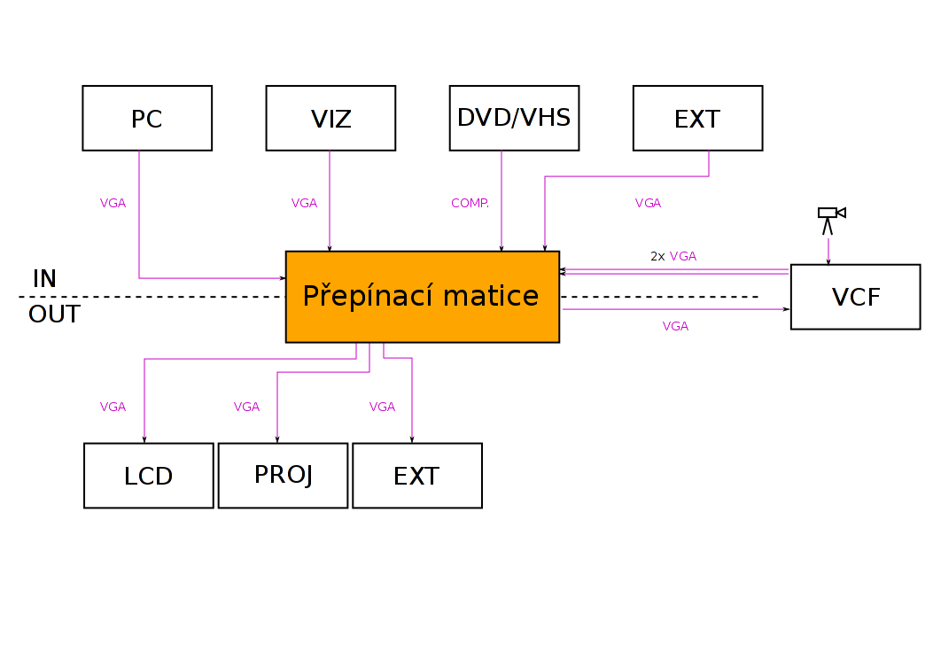
V posluchárně D21 je tedy nutné řešit v rámci přepínací matice distribuci následujících video signálů (viz schéma):
- 6 vstupů VGA (PC, VIZ, DVD/VHS, EXT, 2x VCF),
- 4 výstupy VGA (LCD, PROJ, EXT, VCF).
Na rozdíl od obecného schématu uvažujeme navíc 2 VGA nebo DVI-I vstupy z videokonferenční jednotky (hlavní výstup + výstup pro duální kanál videokonference) a 1 VGA nebo DVI-I výstup do videokonferenční jednotky (vstup pro duální kanál videokonferenční jednotky).
Přepínací matice je v této studii popsána jako funkční celek. V případě posluchárny D21 předpokládáme, že skutečná realizace se bude skládat z více zařízení. Zejména předpokládáme použití scaleru pro převod kompozitního signálu z DVD/VHS na VGA.
V případě posluchárny D21 uvažujeme řešení zpracování a distribuce audio signálů pomocí samostatného audio mixeru. Distribuce audio signálů v posluchárně D21 je znázorněna na následujícím schématu:
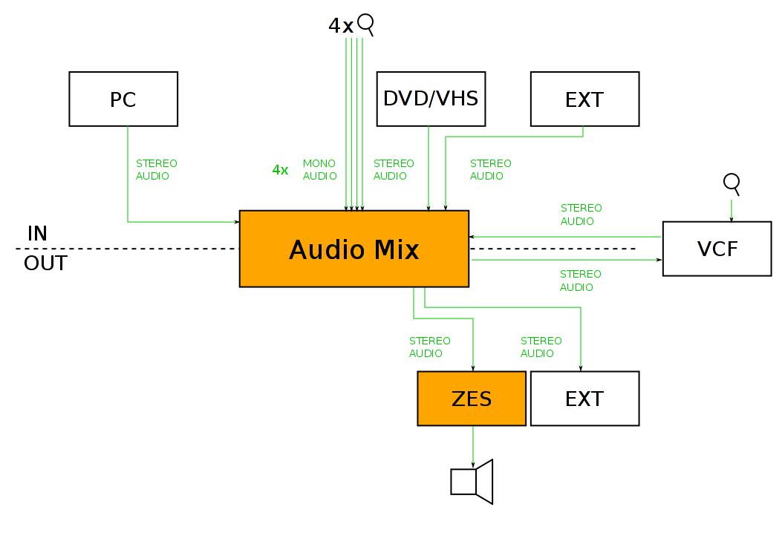
Audio mixer v posluchárně D21 musí pracovat alespoň s následujícími vstupy a výstupy:
- 4 vstupy audio (PC, DVD/VHS, EXT, VCF) + alespoň 4 vstupy pro přijímače bezdrátových mikrofonních setů,
- 3 výstupy audio (ZES, EXT, VCF).
Dále požadujeme alespoň 4 vstupy pro přijímače bezdrátových mikrofonních setů tj. monofonní nebalancované audio s linkovou úrovní signálu. U audio mixeru dále očekáváme alespoň následující vlastnosti: ovládání hlasitosti/zisku zvlášť pro každý vstupní kanál; možnost mixovat do libovolného výstupu všechny vstupy; frekvenční rozsah 20Hz – 20kHz. Při zpracování signálů z mikrofonů očekáváme možnost potlačení akustické zpětné vazby. Dále očekáváme možnost ovládání audio mixeru alespoň prostřednictvím rozhraní RS-232.
Abychom minimalizovali možné problémy způsobené neuváženými uživatelskými zásahy do nastavení audio mixéru, požadujeme ovládání výhradně z řídicího systému – běžný uživatel (vyučující) nemá přístup k ovládacím prvkům mixéru (zajištěno např. mechanickou zábranou, SW zámkem, výběrem mixéru bez ovládacích prvků na čelním panelu). Potlačení akustické zpětné vazby u mikrofonních vstupů je možné řešit samostatným zařízením.

Posluchárna D31
Stávající vybavení AVT:
- projektor: NEC M300W
- vizualizér: Samsung SDP850
- VCR/DVD: TOSHIBA VHS/DVD SD 36VE
- reprodukce zvuku: JAMO A340

Posluchárna D51
Stávající vybavení AVT:
- projektor: NEC M300W
- vizualizér: Samsung SDP850
- VCR/DVD: TOSHIBA VHS/DVD SD 36VE
- reprodukce zvuku: JAMO A340

Posluchárna G22
Stávající vybavení AVT:
- projektor: NEC M300X
- vizualizér: VEGA V9500
- VCR/DVD: PHILIPS DVP3100V/05
- reprodukce zvuku: Omnitronic C60-A
- VGA + A matice: Kramer VP-32
- řídicí systém: RTI RK3-V
V posluchárně G22 jsou vybudovány trasy (VGA+audio) pro 4 displeje (DISP1–DISP4) na stěnách nad čtyřmi stoly pro studenty. Doplnění samotných displejů není předmětem dodávky popisované v této studii. V rámci této studie řešíme rozšíření distribuce AV signálů a ovládání souboru AV techniky tak, aby bylo možné zmiňované displeje v budoucnu doplnit. Předpokládané scénáře přenosu obrazu a zvuku v posluchárně po doplnění AVT jsou následující:
- Učitel pouští obraz a zvuk z katedry (PC/DVD/VIZ/EXT) do projektoru a reproduktorů v místnosti, a zároveň studenti u každého ze 4 studentských stolů pouštějí obraz a zvuk – z aktuálně připojeného notebooku (NTB1–NTB4) – do obrazovky nad svým stolem.
- Učitel pouští obraz a zvuk z katedry (PC/DVD/VIZ/EXT) do projektoru a reproduktorů v místnosti a současně tentýž obrazový a zvukový signál do všech 4 obrazovek nad studentskými stoly.
- Student od libovolného ze 4 studentských stolů pouští obraz a zvuk (z aktuálně připojeného notebooku) do projektoru a reproduktorů v místnosti a současně do všech obrazovek nad studentskými stoly.
Pro potřeby rozšíření AVT očekáváme zejména nové řešení distribuce audio a video signálů v posluchárně. Distribuce audio a video signálů v posluchárně G22 bude zpracovávat následující vstupy a výstupy:
- 8 vstupů VGA (PC, VIZ, DVD/VHS, EXT + 4× NTB),
- 8 vstupů audio (PC, DVD/VHS, TAPE, EXT + 4× NTB),
- 7 výstupů VGA (LCD, PROJ, EXT, DISP1-DISP4),
- 6 výstupů audio (ZES, EXT, DISP1-DISP4).
Následující schéma ilustruje koncepci cílového stavu distribuce audio a video signálů v posluchárně G22.
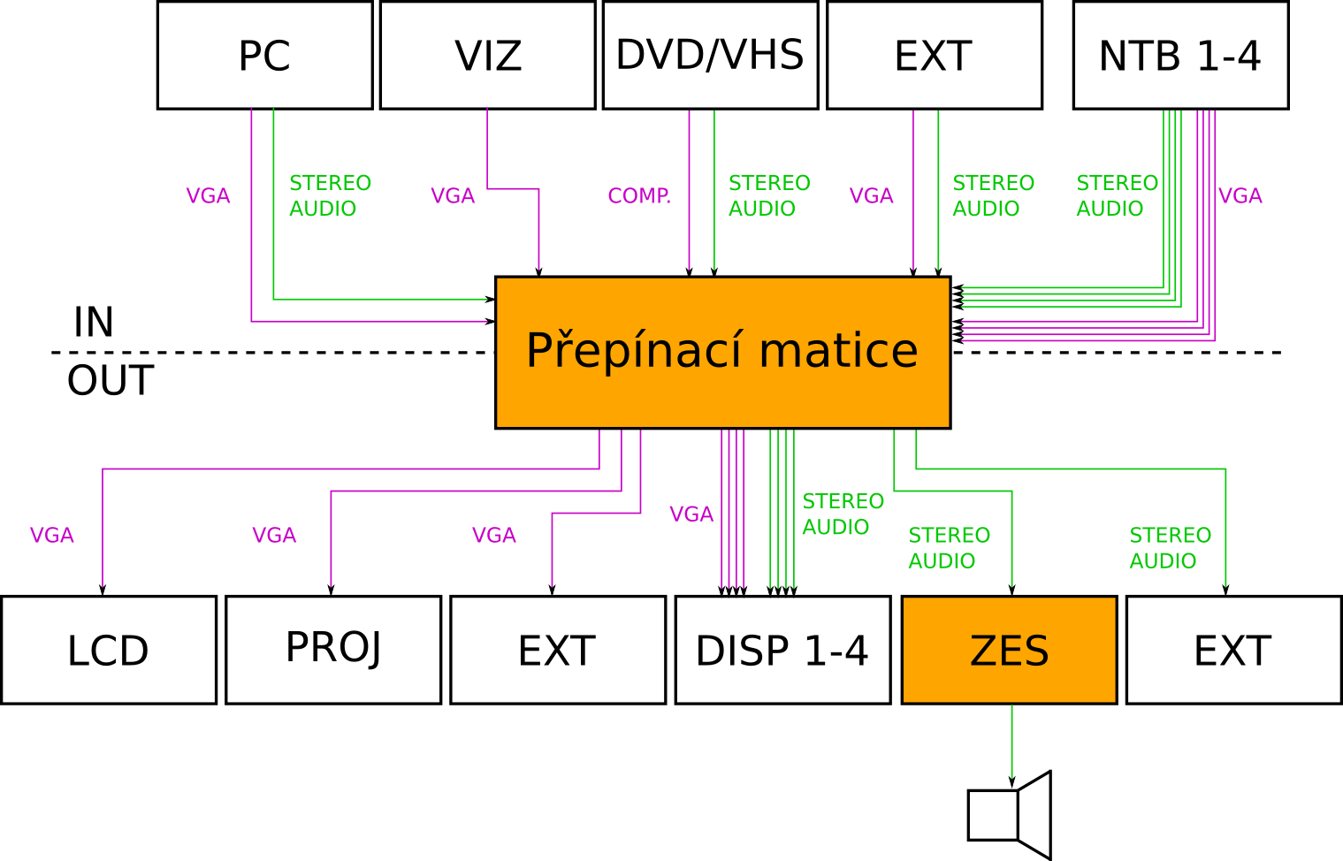
Dále požadujeme výměnu řídicího systému, tak aby bylo možné řídit distribuci audio a video signálů a všechna zařízení AVT v posluchárně. Cílové řešení řídicího systému bude splňovat parametry specifikované v úvodu této studie pro řídicí systém v posluchárně.
V učebně G22 nepožadujeme výměnu kabelových tras a kabeláže pro distribuci audio a video signálů (instalace nových tras a kabeláže byla provedena v lednu 2013).

Posluchárna G24
Stávající vybavení AVT:
- projektor: NEC M300X
- vizualizér: ELMO P30
- VCR/DVD: TOSHIBA VHS/DVD SD 38VE
- reprodukce zvuku: Bose 251

Posluchárna K31
Stávající vybavení AVT:
- projektor: NEC M300X
- vizualizér: Samsung SDP850
- VCR: Panasonic NV-FJ622
- DVD: Panasonic DVD-S42
- reprodukce zvuku: D.A.S. Factor 5

Posluchárna L32
Stávající vybavení AVT:
- projektor: Optoma EW762
- vizualizér: UMAX PS400
- VCR/DVD: TOSHIBA VHS/DVD SD 38VE
- reprodukce zvuku: Reloop Control One Fidelity

Pro zachování přehlednosti nejsou řídicí systém ani řízení AVT ve schématech zakresleny.
Doplněním rozumíme instalaci nové trasy/kabeláže v souvislosti s dodávkou nových zařízení. Opravou rozumíme zejména výměnu poškozených konektorů – v případě poškození samotných kabelů může být nutná jeho kompletní výměna případně i natažení nové kabelové trasy.
Po realizaci akce bude z této dvojice zařízení na místě ponechán jen Philips VR 510.
Dodávka mikrofonních setů není součástí rozšíření AVT popisovaném v této studii.

